Group name | EUROPEAN TARRIF – LVCLA15-2026-2027-EUR-17D16N-GRAND OF VIETNAM | Code | 250527143034
Version | 1 | Sales consultant | Sales` Team
Group size | 2 - 25 pax(s) | Validity | 1 Jan 2026-31 Dec 2027

LVCLA15-2026-2027-EUR-17D16N-GRAND OF VIETNAM
Day 1: SAI GON ARRIVAL (-/-/-)
Our tour guide will meet and greet you at the airport. Transfer to the city for hotel check-in (after 14:00)
Free at leisure to make your own exploration to discover the bustling city of Saigon.

Overnight in Saigon

Día 1: LLEGADA A SAIGÓN (-/-/-)
A su llegada al aeropuerto, nuestro guía turístico le recibirá y le trasladará al hotel para el check-in (después de las 14:00).
Tiempo libre para explorar por su cuenta la vibrante y animada ciudad de Saigón.
Noche en Saigón.

Day 2: CU CHI TUNNEL - SAI GON STREETFOOD TOUR (B/-/-)
Leave Sai Gon for Cu Chi Tunnels, which never been discovered by American forces. Stretching over 200 km, this incredible underground network, dug by hand out of hard laterite, connected command posts, hospitals, shelter and weapon factories.

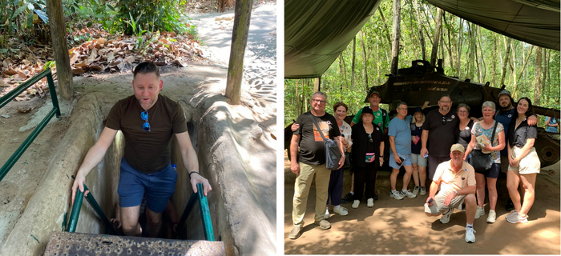
Túneles de Cu Chi
In the afternoon, 5p.m our guide will pick you up at your hotel and take a foody walking tour. Your start destination is Le Van Tam Park- located on Dien Bien Phu and Hai Ba Trung Street and watch the afternoon exercise of local people here. Then try Green papaya salad and continue your tour to Tan Dinh Church or Pink Church which was built in 1877. Afterwards, move to Tan Dinh Market and try on Broken Rice- “Com Tam” , Flan Cake and Hu Tieu . At the end of tour, you could enjoy a drink in Sonate Café- located on Dang Dung Street.
Overnight in Saigon

Día 2: TÚNELES DE CU CHI – TOUR GASTRONÓMICO CALLEJERO EN SAIGÓN (D/-/-)
Salida desde Saigón hacia los Túneles de Cu Chi, que nunca fueron descubiertos por las fuerzas estadounidenses. Este increíble sistema subterráneo, con más de 200 km de longitud, fue excavado a mano en dura tierra laterita y conectaba puestos de mando, hospitales, refugios y fábricas de armas.
Por la tarde, a las 17:00, nuestro guía le recogerá en el hotel para realizar un tour gastronómico a pie. El recorrido comienza en el Parque Le Van Tam, ubicado en la intersección de las calles Dien Bien Phu y Hai Ba Trung, donde podrá observar a los habitantes locales realizando ejercicios vespertinos. Degustará ensalada de papaya verde y continuará hacia la Iglesia de Tan Dinh (conocida como la Iglesia Rosa), construida en 1877. Luego, visita al mercado de Tan Dinh para probar arroz partido (“Com Tam”), flan y Hu Tieu. Al final del recorrido, podrá disfrutar de una bebida en Sonate Café, situado en la calle Dang Dung.
Noche en Saigón.

Day 3: SAI GON – CAN THO (B/L/-)
In the morning, drive to Cai Be in the heart of the Mekong Delta. Set off by motor boat to visit the Cai Be and watch the locals trading fruit and many other commodities on board their vessels.

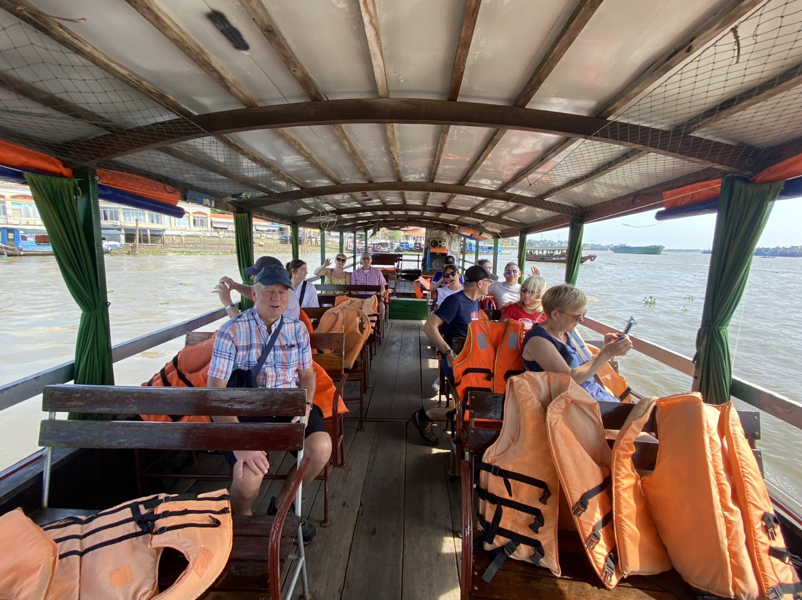

Then wander into the small villages to visit the orchard and fruit plantation. Keep cruising through a series of small canals to experience the charms of the Upper Mekong Delta. Continue the journey to Can Tho, the largest town in the Mekong Delta.
Overnight in Can Tho

Día 3: SAIGÓN – CAN THO (D/A/-)
Por la mañana, salida hacia Cai Be, en el corazón del delta del Mekong. Paseo en lancha motorizada para observar a los habitantes locales comerciando frutas y otros productos directamente desde sus embarcaciones.
A continuación, caminata por pequeños pueblos para visitar huertos y plantaciones frutales. Continuación del crucero a través de estrechos canales para experimentar el encanto del Alto Delta del Mekong. Traslado a Can Tho, la ciudad más grande del delta del Mekong.
Noche en Can Tho.

Day 4: CAI RANG MARKET - BINH THUY ANCIENT HOUSE - MUNIRANGSYARAM PAGODA -SAI GON (B/L/-)
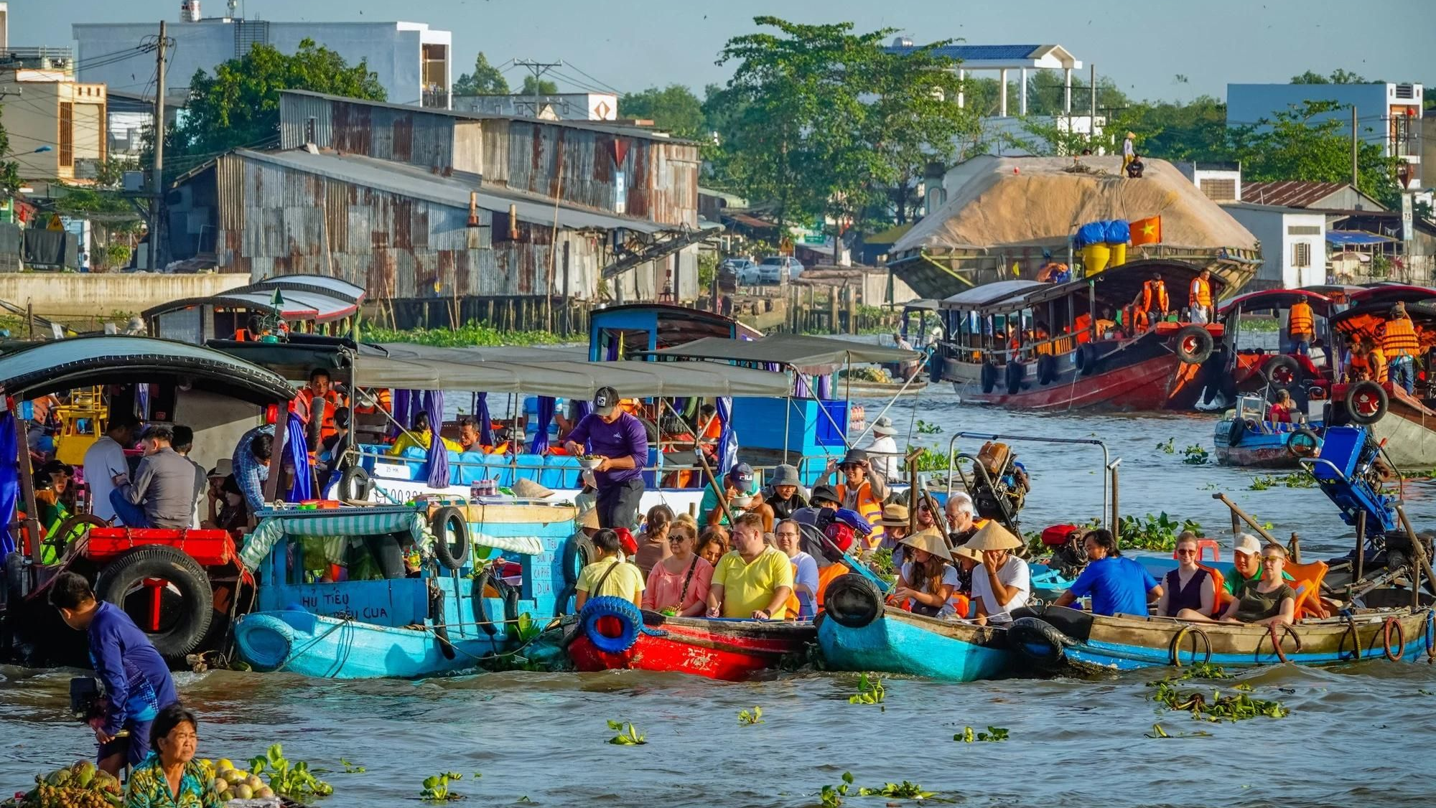
Mercado de Cai Rang
Visit Cai Rang - the market is unique culture of local people living along this mighty river. Instead of shopping in the town, they shop and barter on the river that is more convenient to access by waterways.
The, visit Binh Thuy Ancient House-has a history of over 150 years. Tourist are drawn to this old house not only by its antique beauty, but also by its valuable historical and culture features
After that, visit Munirangsyaram Pagoda - an Angkor-like tower rises over Khmer Theravada Buddhist temple, was built in the 1940s to serve and provide spiritual well-being to Can Tho’s Khmer community.
Transferred back to your hotel in Saigon
Overnight in Saigon

Día 4: MERCADO FLOTANTE DE CAI RANG – CASA ANTIGUA BINH THUY – PAGODA MUNIRANGSYARAM – SAI GON (D/A/-)
Visita al mercado flotante de Cai Rang, una manifestación cultural única de las comunidades locales que viven a lo largo de este poderoso río. En lugar de comprar en tierra firme, los habitantes comercian e intercambian productos directamente sobre el río, lo que resulta más conveniente para el transporte por vía fluvial.
A continuación, visita a la Casa Antigua de Binh Thuy, con más de 150 años de historia. Los visitantes se sienten atraídos no solo por su belleza antigua, sino también por su gran valor histórico y cultural.
Después, visita a la pagoda Munirangsyaram, un templo budista theravada de la comunidad jemer de Can Tho, construido en la década de 1940, destacado por su torre de estilo Angkor que se eleva sobre el complejo.
Traslado de regreso al hotel en Saigón.
Noche en Saigón.

Day 5: SAI GON - FLIGHT TO DA LAT (B/-/-)
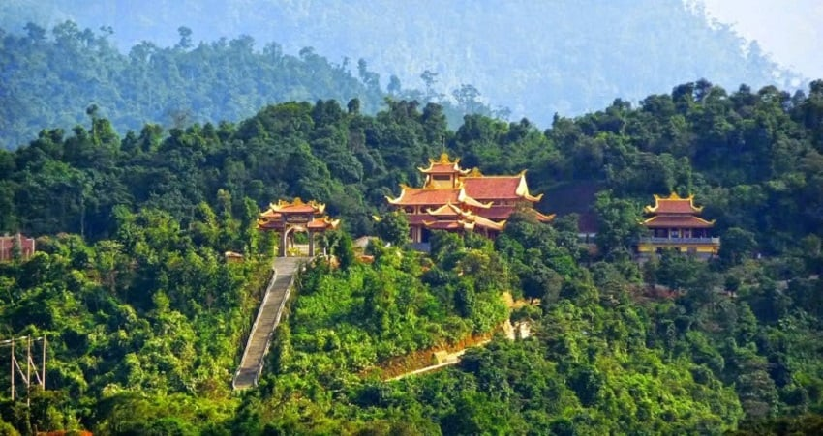
A short flight takes you to Da Lat City - The former French colonial hill station town of Da Lat was founded over 100 years ago by a French scientist, Dr Alexander Yersin. In the afternoon, we will visit the Summer Palace of the last emperor of Vietnam and the Crazy House. You may also wish to pay a visit to one of Da Lat’s most notable residents, Thien Vien Truc Lam.
Overnight in Da Lat

Suggestion Flight: VN1382 SGN DLI 11:05 11:55 (Airfare excluded on our price)

Día 5: SAI GON – VUELO A DA LAT (D/-/-)
Un corto vuelo le llevará a la ciudad de Da Lat. Esta antigua estación de montaña de la época colonial francesa fue fundada hace más de 100 años por el científico francés Dr. Alexander Yersin. Por la tarde, visita al Palacio de Verano del último emperador de Vietnam y a la Casa Loca (Crazy House). Opcionalmente, visita al monasterio Thien Vien Truc Lam, uno de los residentes más notables de Da Lat.
Noche en Da Lat.

Sugerencia de vuelo: VN1382 SGN – DLI 11:05 – 11:55 (Billete aéreo excluido en nuestro precio)

Day 6: DA LAT SIGHTSEEING TOUR (B/-/-)
Visit Domaine De Marie & Dalat Flower Garden, then visit to Lang Biang will reveal a land of serene natural beauty surrounded by greenery of vegetable terraces. The mountain village of Xa Lat situated at the foot of the Mount Lang Biang is the home of Lat ethnic minority group.

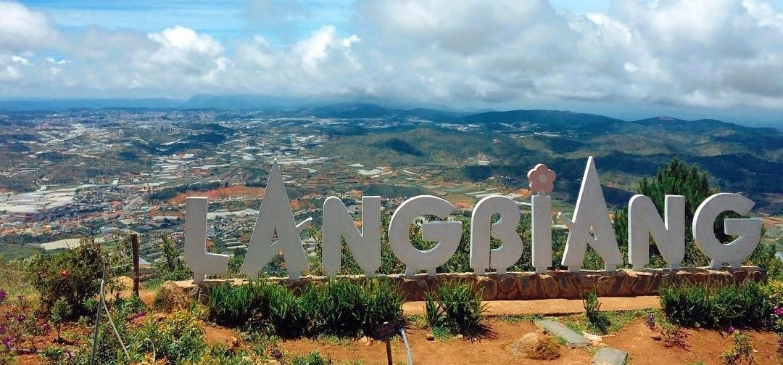
Lang Biang
Overnight in Da Lat

Día 6: VISITA DE DA LAT (D/-/-)
Visita a Domaine de Marie y al Jardín de Flores de Da Lat. Continuación hacia Lang Biang, donde se revela un paisaje natural sereno rodeado de terrazas verdes de cultivo. La aldea montañosa de Xa Lat, situada al pie del monte Lang Biang, es hogar de la minoría étnica Lat.
Noche en Da Lat.

Day 7: DA LAT - TRANSFER TO NHA TRANG (B/-/-)
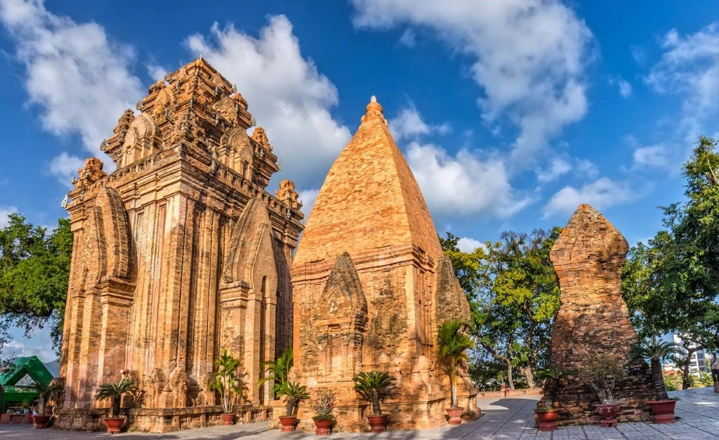
We will head eastward, making our way towards the coast. We’ll pass through pine forests and small market garden communities before reaching to Nha Trang City in the afternoon.

Upon arrival, we will visit the Po Nagar Towers, an outstanding of ancient Cham architecture.
Overnight in Nha Trang

Torres de Po Nagar
Día 7: DA LAT – TRASLADO A NHA TRANG (D/-/-)
Salida hacia el este en dirección a la costa. Durante el trayecto se atraviesa bosques de pinos y pequeñas comunidades agrícolas antes de llegar a la ciudad de Nha Trang por la tarde.
A la llegada, visita a las Torres Po Nagar, una destacada obra de la antigua arquitectura Cham.
Noche en Nha Trang.

Day 8: NHA TRANG – ISLAND TOUR (B/L/-)
Experience the coast of Nha Trang aboard a boat trip to visit Mini beach for swimming, bathing and other water sport activities (by your own expenses)
Lunch at local restaurant on the Island ; then transfer back to the pier and continue visiting Ponagar tower
Back to hotel for rest

Overnight in Nha Trang

Día 8: NHA TRANG – TOUR DE ISLAS (D/A/-)
Experiencia costera de Nha Trang a bordo de un barco para visitar Mini Beach, donde podrá nadar, bañarse y participar en actividades acuáticas (por cuenta propia).
Almuerzo en un restaurante local en la isla. Luego, traslado de regreso al muelle y continuación de la visita a las Torres de Po Nagar.
Regreso al hotel para descansar.
Alojamiento en Nha Trang.

Day 9: NHA TRANG – TRANSFER TO QUY NHON (B/-/-)
Breakfast at hotel and transfer to Quy Nhơn (210kms and 4 hour transfer)
Stop on the way to visit Dai Lanh Beach and a local fish village , where you can see the local people do basket boats for fishing
Upon arrival, check in hotel and relax
Overnight in Quy Nhon

Día 9: NHA TRANG – TRASLADO A QUY NHON (D/-/-)
Desayuno en el hotel y traslado a Quy Nhon (210 km, unas 4 horas).
Parada en el camino para visitar la playa Dai Lanh y una aldea pesquera local, donde se puede observar a los habitantes fabricando cestas redondas tradicionales para la pesca.
Llegada, check-in en el hotel y tiempo libre para descansar.
Noche en Quy Nhon.

Day 10: QUY NHON – SON MY MEMORIAL - HOIAN (B/-/-)
After breakfast, transfer to Hoi An (300kms and 6 hour transfer), stop on the way for lunch (clients own expense)
On the way to visit Sa Huynh Beach and Son My Memorial, a memorial to victims of the My Lai Massacre, which took place on 16 March 1968 in Son My, Vietnam
Upon arrival, check in hotel
Overnight in Hoian

Día 10: QUY NHON – MEMORIAL DE SON MY – HOI AN (D/-/-)
Después del desayuno, traslado a Hoi An (300 km, unas 6 horas). Parada en ruta para almorzar (por cuenta de los clientes).
En el camino, visita a la playa Sa Huynh y al Memorial de Son My, dedicado a las víctimas de la masacre de My Lai, ocurrida el 16 de marzo de 1968 en Son My, Vietnam.
Llegada a Hoi An y check-in en el hotel.
Noche en Hoi An.

Day 11: HOIAN ANCIENT TOWN (B/-/-)
Morning: Visit Hoian Ancient Town with Japanese Covered Bridge Pagoda, the first bridge on this site was constructed in 1593 by the Japanese community of Hoi An to link the town with the Chinese quarters across the stream. Sa Huynh Museum, Tran Family Chapel, this house for worshipping ancestors was built about 200 years ago with donations from family members Phuoc Kien Assembly Hall.It is typical of the Chinese clans that were established in the Hoi An area. End with visit Lantern workshop.
Overnight in Hoian

Día 11: CIUDAD ANTIGUA DE HOI AN (B/-/-)
Por la mañana, visita a la ciudad antigua de Hoi An: el Puente Cubierto Japonés, construido en 1593 por la comunidad japonesa para conectar la ciudad con el Barrio chino; el Museo Sa Huynh; la Capilla de la Familia Tran, construida hace unos 200 años para el culto a los antepasados; y el Salón de Actos Phuoc Kien, típico de los clanes chinos establecidos en la zona. Finalización con la visita a un taller de linternas.
Noche en Hoi An.

Day 12: HOI AN - TRANSFER TO HUE (B/-/D)
A scenic drive takes you along the coastline from Hoi An to Hue, the former imperial capital of Vietnam. Then you will reach Hue, the former imperial capital of Vietnam, to visit the ancient Forbidden City from where the Nguyen Dynasty ruled between 1802 and 1945.

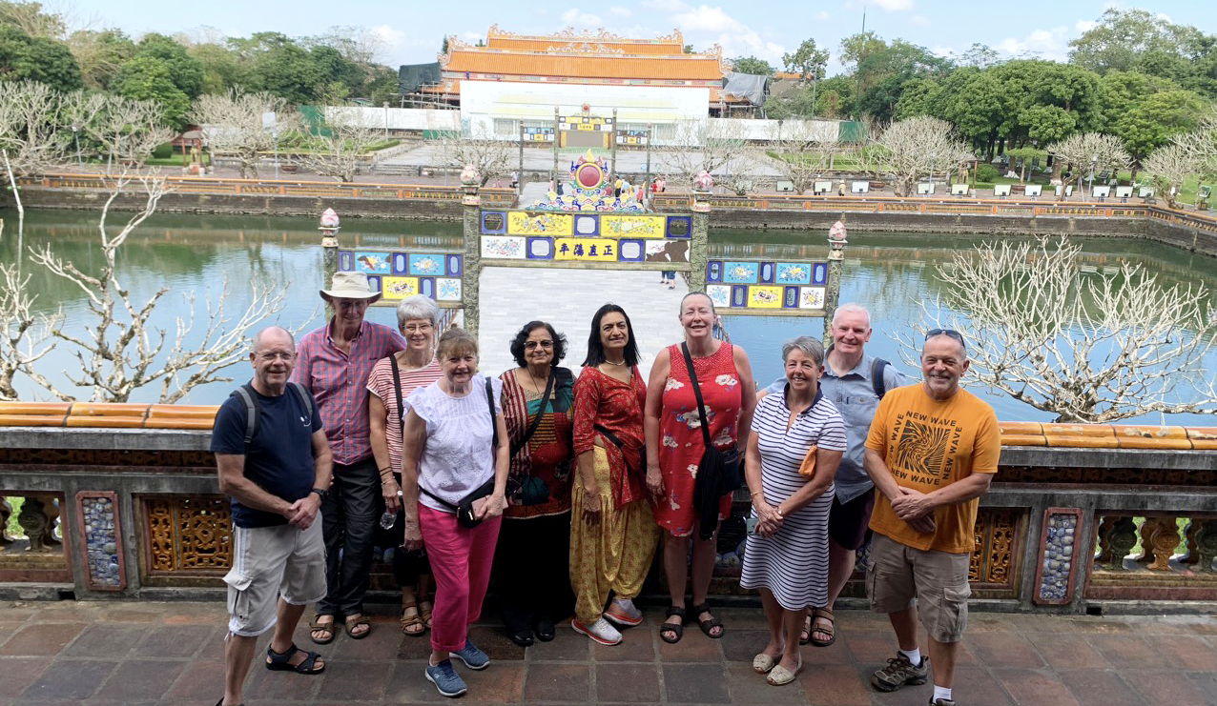
Ciudadela imperial de Hue
Overnight in Hue

Día 12: HOI AN – TRASLADO A HUE (D/-/D)
Un recorrido panorámico por la costa le llevará de Hoi An a Hue, la antigua capital imperial de Vietnam. Llegada a Hue y visita a la Ciudad Prohibida, desde donde gobernó la dinastía Nguyen entre 1802 y 1945.
Noche en Hue.

Day 13: HUE CITY TOUR - FLIGHT TO HA NOI (B/-/-)
Take a Dragon boat trip along the Perfume River visiting Thien Mu pagoda, before continuing on to the Royal Mausoleum’s of Tu Duc.
Emperor who ruled Hue more than 100 years ago. The tomb was constructed between 1864 and 1867. Tu Duc, who was the longest reigning Emperor, lived a luxurious life. In the afternoon transfer to airport for domestic flight to Hanoi.
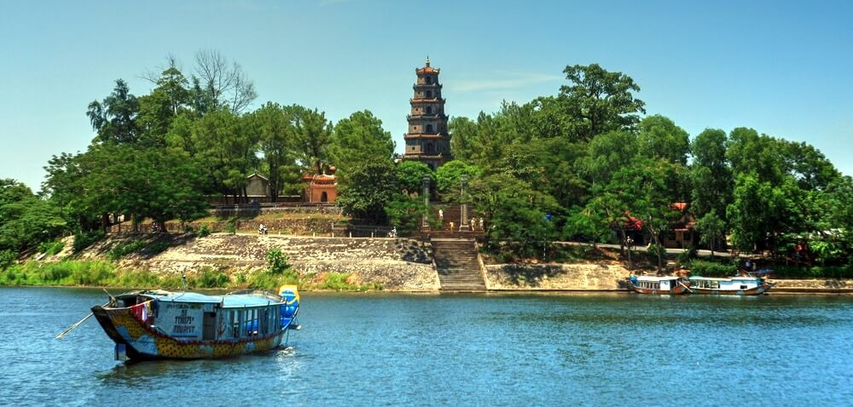
La pagoda de Thien Mu
Overnight in Hanoi

Suggestion Flight: VN1544 HUI HAN 18:30 19:50 (Airfare excluded on our price)

Día 13: VISITA DE HUE – VUELO A HANÓI (D/-/-)
Paseo en barco Dragón por el río del Perfume para visitar la pagoda Thien Mu, seguido de la visita al Mausoleo Real de Tu Duc, emperador que gobernó Hue hace más de 100 años. El mausoleo fue construido entre 1864 y 1867. Tu Duc, el emperador con el reinado más largo, llevó una vida lujosa.
Por la tarde, traslado al aeropuerto para tomar el vuelo doméstico a Hanoi.
Noche en Hanói.
Sugerencia de vuelo: VN1544 HUI – HAN 18:30 – 19:50 (Pasaje aéreo excluido en nuestro precio)

Day 14: HA NOI CITY TOUR - WATER PUPPET SHOW (B/L/-)
Enjoy a day sightseeing tour with a visit to Ho Chi Minh Memorial complex then heading to the Temple of Literature which is peaceful series of walled courtyards end graceful gateways. Keep going to visit Hoan Kiem Lake located in the heart of Hanoi. Visit Hanoi's Ethnology Museum and its fascinating exhibitions about the diverse hill tribes in Vietnam. Enjoy Water Puppet Show.

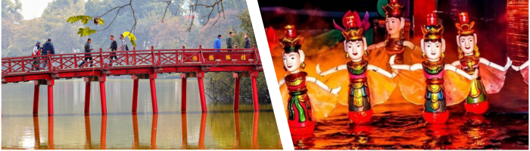
Lago de Espada restaurada Espectáculo de marionetas acuáticas

Overnight in Hanoi

Día 14: RECORRIDO POR LA CIUDAD DE HANÓI – ESPECTÁCULO DE MARIONETAS ACUÁTICAS (D/A/-)
Día completo de visitas turísticas, comenzando por el Complejo de Mausoleo de Ho Chi Minh y continuando hacia el Templo de Literatura, un tranquilo conjunto de patios amurallados y elegantes puertas. Visita al lago de Espada restaurada (Hoan Kiem), situado en su corazón de Hanói. Continuación hacia el Museo de Etnología de Vietnam, con exposiciones fascinantes sobre las diversas etnias de las regiones montañosas del país. Disfrute del espectáculo tradicional de marionetas sobre el agua.
Noche en Hanói.

Day 15: HA NOI - HA LONG BAY CRUISE (B/L/D)
Morning depart for Ha Long Bay, we go through the scenic countryside. The wondrous Ha Long Bay is truly one of Vietnam’s most impressive scenic sights. This exciting cruise will provide us a fantastic view of the picturesque scenery blending with the sky and some 3,000 limestone islands rising amazingly from the clear and emerald water.

Día 15: HANÓI - CRUCERO POR LA BAHÍA DE HA LONG (D/A/C)
Por la mañana, salida hacia la Bahía de Ha Long, atravesando el pintoresco paisaje rural del norte de Vietnam. La maravillosa bahía de Ha Long es uno de los paisajes más impresionantes de Vietnam. Este emocionante crucero nos ofrecerá vistas espectaculares de un paisaje de gran belleza, donde el cielo se funde con cerca de 3.000 islas de piedra caliza que emergen de manera sorprendente de las aguas claras y color esmeralda.
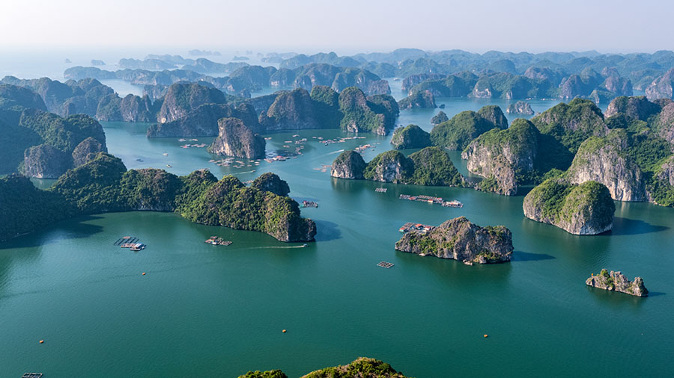
Panorámica de la bahía de Ha Long
Overnight on Halong Bay
Note: the itinerary of Halong will be changed based on which cruise you choose and depending on the weather without prior notice.

Noche a bordo del crucero.
Nota: El itinerario en Ha Long se modificará según el crucero que elija y las condiciones meteorológicas, sin previo aviso.

Day 16: HA LONG BAY CRUISE - HA NOI (BRUNCH/-)
Wake up early and see daylight filtering through the mist and towering rock formations, leaving you with a dream-like memory of your visit to Ha Long Bay. Enjoy a breakfast and perhaps join a Tai Chi class on the boat's deck before disembarking and heading back to Hanoi.
Overnight in Hanoi

Note: the itinerary of Halong will be changed based on which cruise you choose and depending on the weather without prior notice.

Día 16: CRUCERO POR LA BAHÍA DE HA LONG - HANÓI (BRUNCH/-)
Va a levantarse temprano para contemplar la luz del amanecer filtrándose entre la niebla y las imponentes formaciones rocosas, dejándose un recuerdo inolvidable de su visita a la bahía de Ha Long. Desayuno a bordo. Posibilidad de participar en una clase de Tai Chi en la cubierta del barco antes de desembarcar y regresar a Hanói.
Noche en Hanói.

Nota: El itinerario en Ha Long se modificará según el crucero que elija y las condiciones meteorológicas, sin previo aviso.

Day 17: HA NOI DEPARTURE (B/-/-)
Free at leisure until transfer to Hanoi airport to take departure flight (check out time: 12:00 noon)

End of services

Día 17: SALIDA DE HANÓI (D/-/-)
Tiempo libre hasta el traslado al Aeropuerto Internacional de Noi bai para su vuelo de salida. (Hora de check-out: 12:00 mediodía)
Fin de servicios

List of accommodations
Lista de alojamientos
Location  Ubicación | 4* | 5*
Sai Gon | Paragon/ Kin / Northen charm  (ROH) | New World / Pullman  (Deluxe)
Can Tho | Muong Thanh Luxury Can Tho  (Deluxe) | Sheraton Can Tho  (Deluxe)
Da Lat | Muong Thanh Holiday Dalat / Ngoc Lan (Superior city view) | Dalat Palace Heritage Hotel  (ROH)
Nha Trang | Liberty Nhatrang  (Deluxe) | Sunrise Nhatrang (Deluxe)
Quy Nhon | Fleur De Lys Quynhon  (Deluxe Ocean) | Anya Premier Quynhon  (Premier Ocean View)
Hoian | Silkotel, Hoian Central, Hoian Historic, Wyndham Garden (Deluxe) | Palm Garden, Allegro, Royal MGallery (ROH)
Hue | Romance,Moonlight, Huong Giang  (ROH) | Silk Path Grand Hue  (Deluxe)
Ha Noi | Sunway, Lacasa hotel, The Q, MK Premier* * * * (ROH) | Pan Pacific, Apricot, Du Parc* * * * * (Deluxe/ Sketch)
Halong Bay/Lan Ha bay | Indochina Sail, Amanda Premier, Calypso Cruise (Deluxe) | Indochine cruise; Paradise Elegance, Paradise Grand, Ambassador Cruise (Deluxe)

Rates and Conditions
Prices are in USD per person, based on two guests sharing a twin or double room in the hotels mentioned above.
Below rates are not valid for the period of Christmas, New Year (normally from 20 Dec to 10/ 15 Jan), Chinese/ Vietnamese New Year, Independence Day (30 April), May Day, National Day (02 Sep), Songkran festival (13-16 April), Golden Week (01-07 Oct), Loy Kratong (10-14 Nov), Myanmar Water Festival or Myanmar New Year (10-20 Apr), etc. Please contact us for further details in terms of specific dates.
Tarifas y condiciones
Los precios están expresados ​​en dólares estadounidenses por persona, en base a dos huéspedes compartiendo habitación doble o twin en los hoteles mencionados.
Las tarifas a continuación no son válidas para Navidad, Año Nuevo (normalmente del 20 de diciembre al 10/15 de enero), Año Nuevo chino/vietnamita, Día de la Independencia (30 de abril), Primero de Mayo, Día Nacional (2 de septiembre), festival Songkran (13–16 de abril), Golden Week (01–07 de octubre), Loy Kratong (10–14 de noviembre), Festival del Agua de Myanmar o Año Nuevo de Myanmar (10–20 de abril), entre otros. Para más información sobre fechas específicas, contáctenos.

High Season 2026
01 Jan 2026 – 30 Apr 2026 & 01 Oct 2026 – 31 Dec 2026

Temporada alta 2026
01 de enero de 2026 – 30 de abril de 2026 y 01 de octubre de 2026 – 31 de diciembre de 2026
Group size/  Price per person in USD | 2 | 3 | 4 | 5-7 | 8-9 | 10-15 | 16-20 | 21-25 | SGL supplement
Group size/  Price per person in USD | NO FOC |  |  |  |  |  | 1 FOC in twin |  | SGL supplement
4* | 2,158 | 1,800 | 1,570 | 1,541 | 1,399 | 1,292 | 1,262 | 1,161 | 632
5* | 2,780 | 2,422 | 2,192 | 2,163 | 2,019 | 1,935 | 1,933 | 1,824 | 1,169
Low Season 2026
01 May 2026-30 Sept 2026

Temporada baja 2026
1 de mayo de 2026-30 de septiembre de 2026
Group size/  Price per person in USD | 2 | 3 | 4 | 5-7 | 8-9 | 10-15 | 16-20 | 21-25 | SGL supplement
Group size/  Price per person in USD | NO FOC |  |  |  |  |  | 1 FOC in twin |  | SGL supplement
4* | 2,146 | 1,787 | 1,558 | 1,528 | 1,386 | 1,279 | 1,249 | 1,148 | 621
5* | 2,717 | 2,359 | 2,129 | 2,100 | 1,956 | 1,868 | 1,866 | 1,758 | 1,114
Extra Cost For Flight Ticket
(Airfare could be changed without prior notice)
- Saigon-Dalat: 90USD-100USD-110USD-120USD/pax
- Hue-Hanoi: 90USD-100USD-110USD-120USD/pax

Costo adicional por boleto de avión en clase económica
(El precio del boleto aéreo puede variar sin previo aviso)
- Saigón - Dalat: 90 USD-100 USD-110 USD-120 USD/persona
- Hue - Hanói: 90 USD-100 USD-110 USD-120 USD/persona

High Season 2027
01 Jan 2027 – 30 Apr 2027 & 01 Oct 2027 – 31 Dec 2027

Temporada alta 2027
01 de enero de 2027 – 30 de abril de 2027 y 01 de octubre de 2027 – 31 de diciembre de 2027
Group size/  Price per person in USD | 2 | 3 | 4 | 5-7 | 8-9 | 10-15 | 16-20 | 21-25 | SGL supplement
Group size/  Price per person in USD | NO FOC |  |  |  |  |  | 1 FOC in twin |  | SGL supplement
4* | 2,217 | 1,851 | 1,615 | 1,591 | 1,443 | 1,333 | 1,300 | 1,196 | 647
5* | 2,890 | 2,524 | 2,288 | 2,264 | 2,116 | 2,023 | 2,018 | 1,906 | 1,225
Low Season 2027
01 May 2027-30 Sept 2027

Temporada baja 2027
01 de mayo de 2027-30 de septiembre de 2027
Group size/  Price per person in USD | 2 | 3 | 4 | 5-7 | 8-9 | 10-15 | 16-20 | 21-25 | SGL supplement
Group size/  Price per person in USD | NO FOC |  |  |  |  |  | 1 FOC in twin |  | SGL supplement
4* | 2,202 | 1,835 | 1,599 | 1,575 | 1,428 | 1,317 | 1,283 | 1,179 | 633
5* | 2,830 | 2,464 | 2,228 | 2,204 | 2,056 | 1,959 | 1,953 | 1,842 | 1,172
Extra Cost For Flight Ticket
(Airfare could be changed without prior notice)
- Saigon-Dalat: 90USD-100USD-110USD-120USD/pax
- Hue-Hanoi: 90USD-100USD-110USD-120USD/pax

Costo adicional por boleto de avión en clase económica
(El precio del boleto aéreo puede variar sin previo aviso)
- Saigón - Dalat: 90 USD-100 USD-110 USD-120 USD/persona
- Hue - Hanói: 90 USD-100 USD-110 USD-120 USD/persona

Child policy:
✓ Infant (under 2 years old) : Free of charge (sharing bed with their parents, 01 child maximum in the double/ twin room and maximum 2 children in one group)
✓ Child from 02 – 10 years old
▪ With extra bed or mattress on Halong Cruise: 75% rate of adult
▪ Without extra bed : 65% rate of adult
▪ Child in twin room : 90% rate of adult
✓ Child 11 years old and above : 100 % rate as adult

Política de niños:
- Bebé (menor de 2 años) : Gratis (compartiendo cama con sus padres, máximo 1 niño en
habitación doble/twin y máximo 2 niños en un grupo)
- Niño de 2 a 10 años
- Con cama supletoria o colchón en el crucero de Halong: 75% de la tarifa de un adulto
- Sin cama supletoria: 65% de la tarifa de un adulto
- Niño en habitación doble: 90% de la tarifa de un adulto
Niño de 11 años o más: Tarifa del 100 % como adulto

Inclusions | Exclusions
  • Accommodation in the category chosen or similar (subject to availability)
  • Meals as mentioned in the program. B= Breakfast, L=Lunch, D=Dinner
  • Saigon Streetfood tour
  • All local boat rental as mentioned in the program.
  • Cruise 01 nigh on non-private junk in Ha Long Bay
  • Boat as mentioned
  • 2 ways cable car Bana Hills
  • Traditional water puppet show
  • Transportation by private vehicle with A/C.
  • All entrance fees and sightseeing as mentioned in the program.
  • Local English speaking guide(s) as mentioned
  (In house sharing English speaking guide on cruise in Halong Bay. If you need our private guide, please let us know, we will advise you any surcharge on cruise)
  • Mineral water with 2 bottles of 500ml/ tour day/ pax.
  • International flight tickets and airport taxes.
  • Flight ticket Saigon-Dalat//Nha Trang-Danang//Hue-Hanoi
  • Meals and drinks which are not mentioned in the program
  • Drink & Beverage in meals
  • Optional tours
  • Travel insurance (Please make sure that you buy insurance for your clients before they travel oversea)
  • Visa arrangement & Visa stamp at international gate
  • TIPPING for local guide and van driver
  * 1 pax: 15 USD/ pax/ day
  * 2 - 4 pax: 10 USD/ pax/ day
  * 5 pax up: 6 USD/ pax/ day
  *Suggested TIPPING for bellboy, boat crew, sampan driver: depend on your satisfied
  • Any services not clearly mentioned in the program

Incluidos | Excluidos
• Alojamiento en la categoría elegida o similar (sujeto  a disponibilidad)  • Comidas según lo mencionado en el programa: D=  Desayuno, A= Almuerzo, C= Cena  • Tour gastronómico callejero en Saigón.  • Alquiler de todos los barcos locales según lo  mencionado en el programa  • Crucero de 2 días1 noche en junco no privado por la bahía de Ha Long  • Barcos según lo indicado en el programa.  • Billete de teleférico de ida y vuelta a Ba Na Hills.  • Transporte en vehículo privado con aire acondicionado  • Espectáculo tradicional de marionetas acuáticas  • Entradas y visitas turísticas según lo mencionado en  el programa  • Guía(s) local(es) de habla inglesa según lo  mencionado  (Guía de habla inglesa compartido en el crucero por la  bahía de Ha Long. Si necesita nuestro guía privado,  por favor, infórmenos y le informaremos sobre  cualquier recargo).  • Agua mineral (2 botellas de 500 ml) por día de tour  y persona. | • Billetes de avión internacionales e impuestos  aeroportuarios.  • Billete de avión Saigón – Da Lat/Nha Trang – Da Nang / Hue – Hanói.  • Comidas y bebidas no mencionadas en el programa  • Bebidas incluidas en las comidas  • Excursiones opcionales  • Seguro de viaje (Asegúrese de contratar un seguro  para sus clientes antes de viajar al extranjero)  • Gestión y sellado de visado en la puerta de  embarque internacional  • PROPINAS para el guía local y el conductor de la  furgoneta  * 1 persona: 15 USD cada persona por día  * 2-4 personas: 10 USD cada persona por día  * A partir de 5 personas: 6 USD cada persona por día  *Propinas sugeridas para botones, tripulación del  barco y conductor del sampán: según su satisfacción  • Cualquier servicio no mencionado claramente en el  programa

GENERAL TERMS & CONDITIONS

Remarks for check in and check out schedules
Check in time: at hotel: after 14h00 – on cruise: before 12h00.
Check out time: at hotel & on cruise: before 12h00.

Remarks for itinerary
The itinerary and schedule are subject to change due to local traffic situations, weather conditions; flight, or any un-foreseen circumstances or local authority decision. LV Travel reserves full rights to replace all items with same values for guests.

Remarks for meal
Meals are fusion on local food with daily normal buffet breakfast at hotel. Guests should advise any special food preferences, allergies or dietary requirements at least one (1) week prior to the arrival date.

Remarks for the price
16 full paying pax group is granted one FOC based on half twin sharing room (exclusive of extra service).
Please be aware that any changes in the itinerary due to unforeseen circumstances might result in increase in pricing.
Any damage caused to all services during the stay shall be payable by the passengers.

Validity
All prices quoted to the Client/Agent are on a net basis in United States Dollars and valid according to the date specified on the LV Travel printed tariffs and/or quotation and/or invoice issued to the Client/Agent. LV Travel warrants that the prices or rates quoted to the Client/Agent are correct at the time of issuance or invoice but are subject to change in line with market, tax or currency fluctuation, with or without prior notice.

Payment method
Unless otherwise agreed by LV Travel, client’s payment shall be executed by bank transfer, to the LV travel’s bank account clearly noted in all the invoices. Every party shall take care of the transfer fees occurring with its relevant bank
Payment conditions for domestic or international flights : We will check case by case
Payment conditions for land tour without flights:
- In general there is no Deposit required. LV Travel reserves its right to forward deposit requests from suppliers in case they occur
- The full payment of 100% of the total price must be transferred to the LV Travel account 30 days prior to the group arrival in Indochina, if not agreed otherwise.
Cancellation of domestic or international flights: We will check case by case.
Cancellation policy for land tour without flights
- All cancellations should be made in writing and should be acknowledged by LV travel.
-Cancellation Rules for Land Tour, not apply for domestic or international flights (if any).
- Cancellation more than 30 days prior to the group arrival: No Charge. Deposit shall be deducted into the next bookings, except specified suppliers require cancellation fees
- Cancellation between the 30th and 21st day prior to the group arrival: 30% of the total tour price.
- Cancellation between the 20th and 14th day prior to the group arrival: 50% of the total tour price.
- Cancellation between the 13th and 07th day prior to the group arrival: 75% of the total tour price.
- Cancellation between the 06th and 03rd day prior to the group arrival: 80% of the total tour price.
- Cancellation between the 02nd and 0 day prior to the group arrival: 100% of the total tour price.
- In case the tour participant(s) shorten or interrupt the tour of their own accord there will be no reimbursements.
- Reduction in the number of passengers against requested bookings is considered and treated as cancellations.
- If the balance of the tour invoice is not received by the deadline of 15days prior to the group arrival, LV Travel will reserve the right to cancel the reservation without indemnity or any reimbursement.
- If LV Travel is forced to cancel the departure due to unforeseeable reasons, the participants will be fully reimbursed without intention to claim for any indemnities.

Contact details
Hotline for sales (ms Moon) | +84 888 905 286 (WA/viber/mobile)
Hotline for operation (ms Anna Hanh) | +84 983 096 032(WA/viber/mobile)
General Manager Mr Len | +84 989 200 116 (WA/viber/mobile)
TÉRMINOS Y CONDICIONES GENERALES

Información sobre los horarios de entrada y salida
Hora de entrada: en el hotel: después de las 14:00 h - en el crucero: antes de las 12:00 h.
Hora de salida: en el hotel y en el crucero: antes de las 12:00 h.

Información sobre el itinerario
El itinerario y el horario están sujetos a cambios debido a la situación del tráfico local, las condiciones meteorológicas, el vuelo, cualquier circunstancia imprevista o decisión de las autoridades locales. LV Travel se reserva el derecho de reemplazar todos los artículos por el mismo precio para los huéspedes.

Información sobre las comidas
Las comidas son una fusión de platos locales con desayuno buffet diario en el hotel. Los huéspedes deben informar sobre cualquier preferencia alimentaria, alergia o requisito dietético especial con al menos una (1) semana de antelación a la fecha de llegada.

Información sobre el precio
A los grupos de 16 personas que pagan la tarifa completa se les otorga una habitación compartida (sin incluir servicios adicionales).
Tenga en cuenta que cualquier cambio en el itinerario debido a circunstancias imprevistas podría resultar en un aumento de precios.
Cualquier daño causado a los servicios durante la estancia será responsabilidad de los pasajeros.

Validez
Todos los precios cotizados al Cliente/Agente son netos en dólares estadounidenses y válidos según la fecha especificada en las tarifas impresas de LV Travel, la cotización o la factura emitida al Cliente/Agente. LV Travel garantiza que los precios o tarifas cotizadas al Cliente/Agente son correctos al momento de la emisión de la factura, pero están sujetos a cambios según las fluctuaciones del mercado, los impuestos o la moneda, con o sin previo aviso.

Método de pago
Salvo acuerdo en contrario con LV Travel, el pago del cliente se realizará mediante transferencia bancaria a la cuenta bancaria de LV Travel claramente indicada en todas las facturas. Cada parte se hará cargo de los gastos de transferencia con su banco correspondiente.

Condiciones de pago para vuelos nacionales o internacionales: Se revisará cada caso individualmente.
Condiciones de pago para tours terrestres sin vuelos:
- Generalmente, no se requiere depósito. LV Travel se reserva el derecho de reenviar las solicitudes de
depósito de los proveedores en caso de que se produzcan.
- El pago completo del 100% del precio total debe transferirse a la cuenta de LV Travel 30 días antes de la llegada del grupo a Indochina, salvo acuerdo en contrario.
Cancelación de vuelos nacionales o internacionales: Se revisará cada caso individualmente.
Política de cancelación para tours terrestres sin vuelos
- Todas las cancelaciones deben realizarse por escrito y LV Travel debe confirmar su recepción.
- Las normas de cancelación para tours terrestres no aplican para vuelos nacionales o internacionales (si los hubiera).
- Cancelación con más de 45 días de antelación a la llegada del grupo: Sin cargo. El depósito se descontará de las siguientes reservas, excepto en el caso de proveedores específicos que requieran cargos por cancelación.
- Cancelación entre el 45 y el 31 días antes de la llegada del grupo: 25% del precio total del tour.
- Cancelación entre el 30 y el 23 días antes de la llegada del grupo: 30% del precio total del tour.
- Cancelación entre el 22 y el 16 días antes de la llegada del grupo: 40% del precio total del tour.
- Cancelación entre el 15 y el 9 días antes de la llegada del grupo: 60% del precio total del tour.
- Cancelación entre el 8 y el 3 días antes de la llegada del grupo: 80% del precio total del tour.
- Cancelación entre el 2 y el 0 días antes de la llegada del grupo: 100% del precio total del tour.

- En caso de que el/los participante(s) del tour acorten o interrumpan el tour por decisión propia, no se realizarán reembolsos. - La reducción del número de pasajeros respecto a las reservas solicitadas se considera una cancelación.
- Si el saldo de la factura del tour no se recibe dentro de los 15 días previos a la llegada del grupo, LV Travel se reserva el derecho de cancelar la reserva sin indemnización ni reembolso alguno.
- Si LV Travel se ve obligado a cancelar la salida por causas imprevistas, los participantes recibirán un reembolso completo sin derecho a reclamar indemnización alguna.

Contacto detallado
Línea directa de ventas (Sra. Moon) | +84 888 905 286 (WA/Viber/móvil)
Línea directa de operaciones (Sra. Anna Hanh) | +84 983 096 032(WA/viber/ móvil)
Gerente general, Sr. Len | +84 989 200 116 (WA/viber/ móvil)

